**HƯỚNG DẪN CÀI ĐẶT ĐỂ CHẠY CHƯƠNG TRÌNH**

**Bước 1: Cài đặt xampp và bật lên như hình dưới**

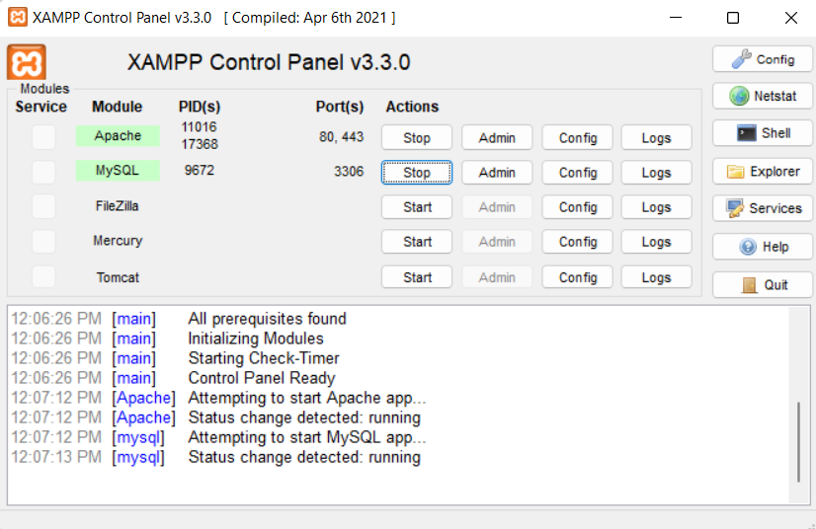

**Bước 2: Truy cập phpmyadmin và tạo cho mình 1 cái cơ sở dữ liệu tên tùy ý như hình nhé (cái này mọi người hãy tham khảo trên mạng sao cho phù hợp với cấu hình cài đặt nhé) ở đây, ta sẽ tạo 1 cái tên website_ban_hang**

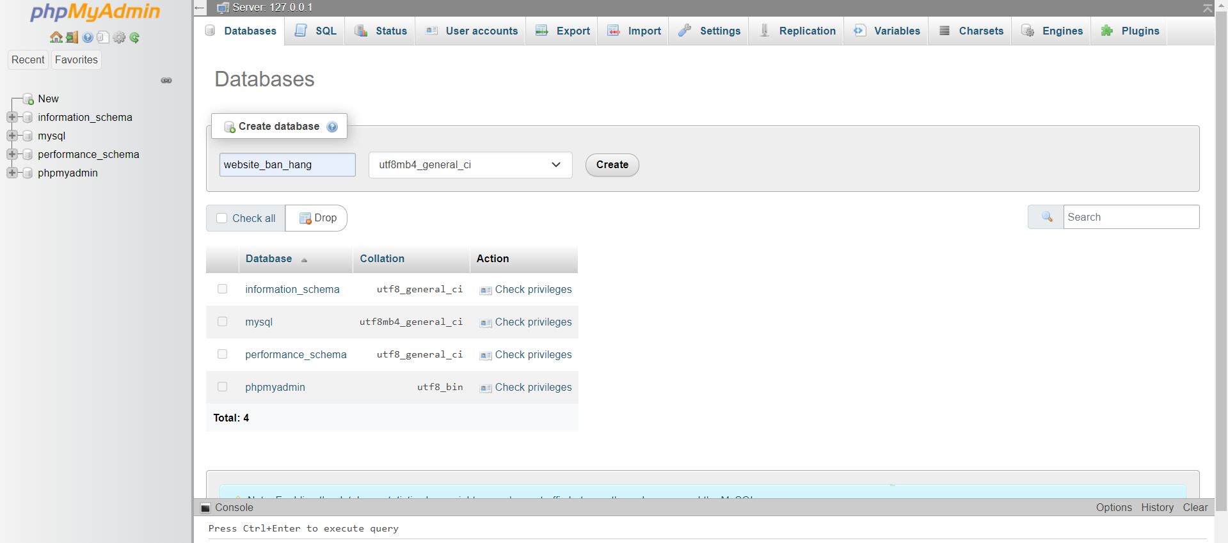

**Bước 3: Bấm vào chữ Nhập (tên tiếng anh của nó là import) rồi chọn cái file website_ban_hang.sql mà mình đã để trên thư mục drive của mình, trong thư mục database**

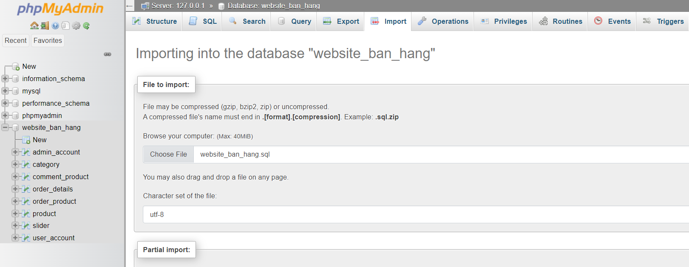

**Sau đó kéo xuống bấm nút “ THỰC HIỆN” hoặc tiếng anh là “Import” để hoàn tất nhé**

**Xuất hiện thông báo như này thì chứng tỏ đã thành công rồi nhé**

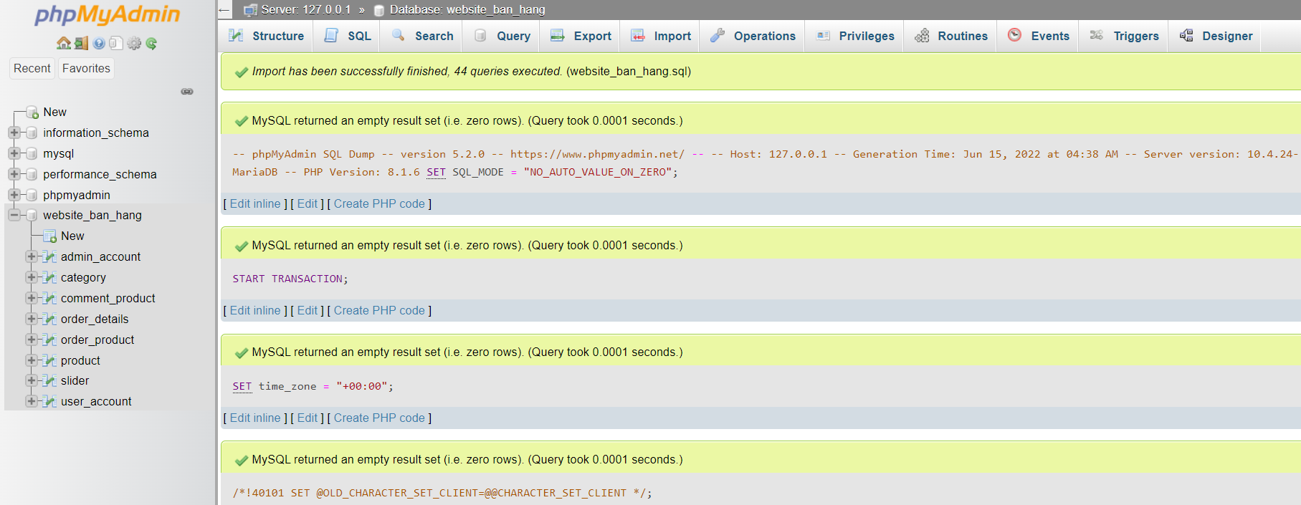

**Bước 4: Sau đó ta coppy folder tải về từ drive (vào thư mục source code/ web_quan_ao), bỏ vào thư mục xampp/htdocs**

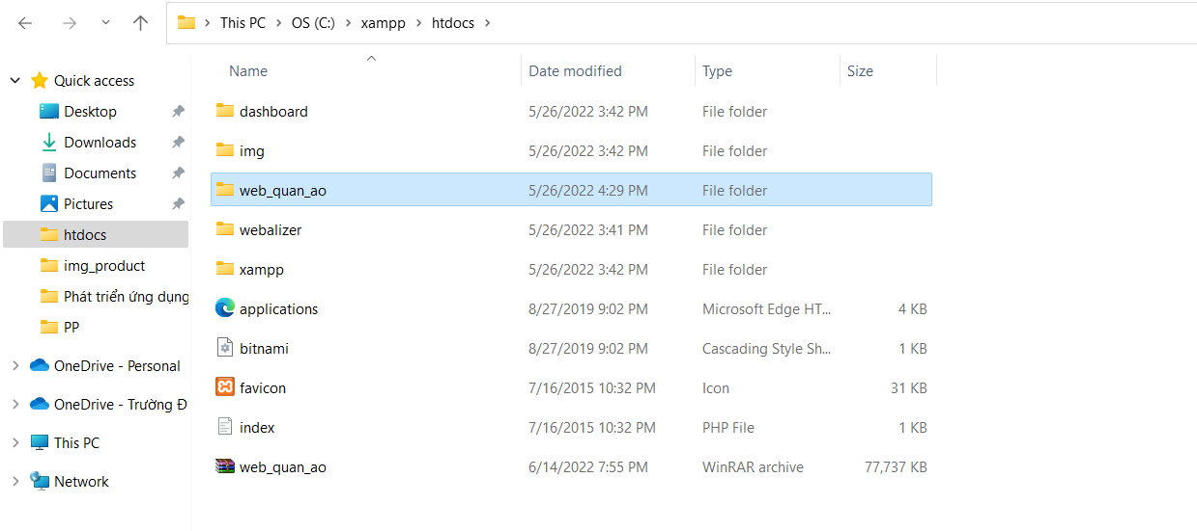

**Và tên miền của ae trên localhost sẽ là** [**http://localhost/web_quan_ao/**](http://localhost/web_quan_ao/) **(lưu ý điều này rất quan trọng) Nếu ta đổi tên thư mục web_quan_ao theo ý ae thì ae chỉ việc thay nó thôi ví dụ đổi thành website_ban_hang thì tên miền sẽ là** [**http://localhost/website_ban_hang /**](http://localhost//) **(tên miền này rất quan trọng ae k dc sai nha)**

**Với lại tùy dùng xampp cổng (hay còn gọi là port) bao nhiêu nữa nha nếu như cổng là 80 như bước 1 thì tên miền như trên**

**Còn nếu dùng cổng 8080 thì tên miền sẽ là** [**http://localhost:8080/web_quan_ao/**](http://localhost:8080/web_quan_ao/)

**Bước 5: Vào thư mục chưa code nha vào mvc/core/config.php thay tên miền vào**

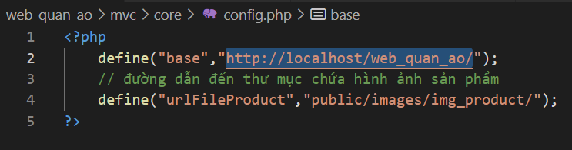

**Lưu ý tên miền là gì thì thay vào đây cho hợp lí nhé ko là nó lỗi giao diện**

**Bước 6: vào mvc/core/database.php để thay thế tên cơ sở dữ liệu nhé**

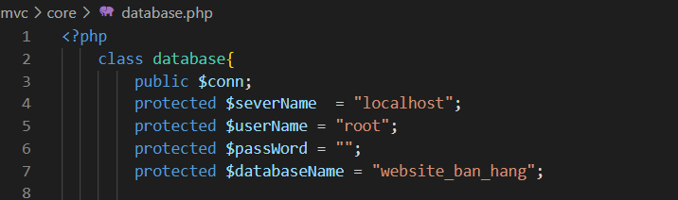

**Thay thế lại cái tên database ở mục databaseName mà ta đã tạo ở Bước 2 trên phpMyAdmin/ nhé (lưu ý thay cho đúng không là bị lỗi khi kết nối database vào website)**

**Bước 6: Truy cập vào sever localhost chọn đến phần folder code nhé là chạy thôi**

**GIAO DIỆN TRANG CHỦ SẼ XUẤT HIỆN**



**Đây là link trang admin, chỉ cần thêm login/admin sau tên miền là oke ví dụ**

[**http://localhost://web_ban_hang/login/admin**](http://localhost://web_ban_hang/login/admin)

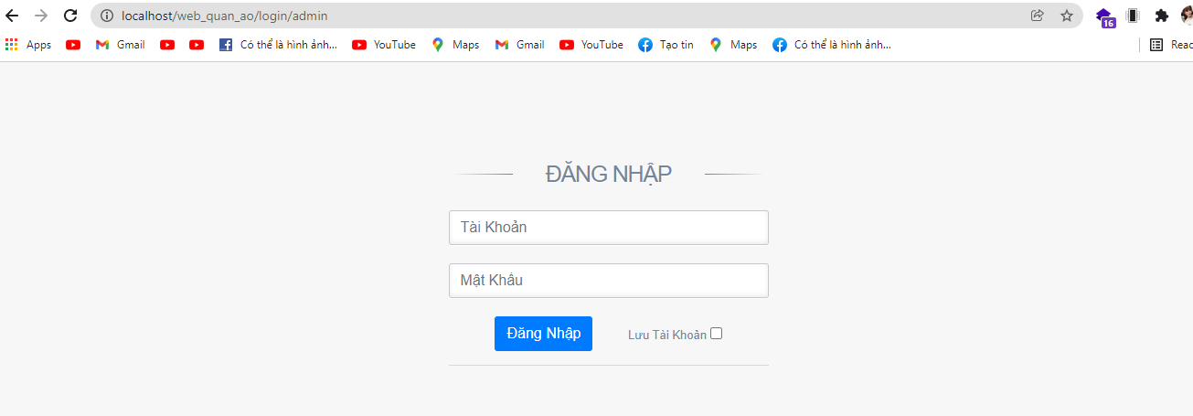

**TÀI KHOẢN VÀ MẬT KHẨU ADMIN**

**TK: admin**

**Mk: 1**

**Mọi người có thể vào thẳng database đến bảng phpmyadmin chọn đến bảng admin_account để chỉnh sửa thông tin admin.**